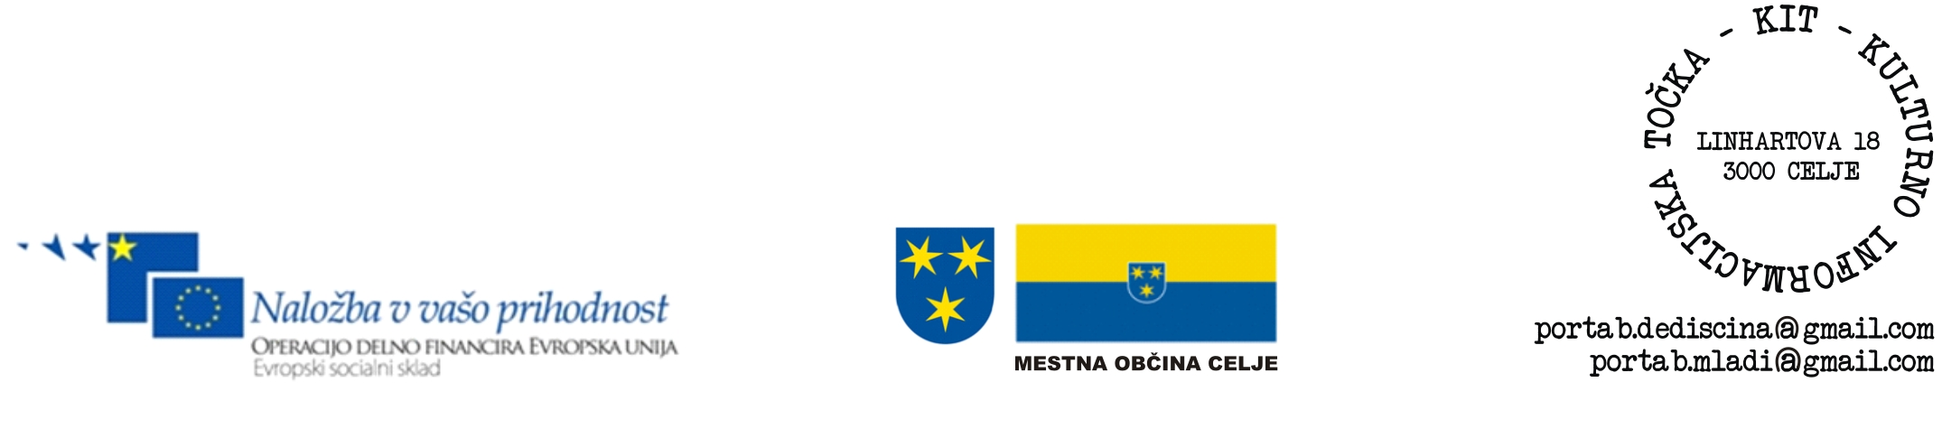
KULTURNO INFO TOČKA - PORTA B KIT
Linhartova ulica 18
3000 Celje

Tel.: +386 3 492 63 34
Gsm: +386 41 33 15 34
info@portab.si Celje, 7. 5. 2010

Zadeva: Podpora projekta BUČKE 2010 (Kulturna info točka za mlade 2010)

V tekočem letu je ob podpori MINISTRSTVA ZA ŠOLSTVO IN ŠPORT - URAD RS ZA MLADINO stekel projekt BUČKE 2010 ali KULTURNA INFO TOČKA ZA MLADE 2010. Naš namen je podpirati in informirati mlade; srednješolce v Savinjski regiji, študente Fakultet v Savinjski, Pomurski in Podravski regiji in nasploh mlade do 29 let. Program smo razdelili na 5 prednostnih področij, ki se med seboj prepletajo in dopolnjujejo:
- Prostovoljno mladinsko delo
Mlade želimo vzpodbuditi k večjemu udejstvovanju na način prostovoljnega dela za področje kulture, kulturne dediščine in turizma. Ustanavljamo neformalni klub BUČKE, ki bo včlanjeval mlade prostovoljce in ji omogočal usposabljanje. V začetku meseca februarja smo odprli KULTURNO INFO TOČKO KIT, ki je informacijsko dostopna vsem mladim.
- Informiranje in svetovanje za mlade
Mladim nudimo 48 urni servis, kjer preko spleta odgovarjamo na vsa zastavljena vprašanja. Prav tako urednikujemo posebne številke spletnega časopisa AMVZETA in nudimo brezplačni dostop do interneta E- BUČKE v Kulturno info točki.
- Participacija, aktivno državljanstvo
Mlade informiramo o njihovih pravicah in dolžnostih ter priložnostih, da jih navdušimo nad družbeno participacijo ter prepričamo, da postanejo aktivni državljani. V ta namen smo razvili spletno orodje BUČKA SI – e, model plana osebnostnega razvoja. - Socialna integracija mladine z manj priložnostmi
V naš projekt želimo vključiti mlade, ki so brez zaposlitve, zato še naprej sodelujemo z ZAVODOM RS ZA ZAPOSLOVANJE, PUM Celje kot tudi drugimi podpornimi organizacijami. Mladim predstavljamo različne oblike možnosti zaposlovanja, predvsem na neprofitnem področju s poudarkom na kulturnem področju.
- Neformalno izobraževanje in usposabljanje za mladinsko delo
Za mlade organiziramo javne okrogle mize, kjer ozaveščamo o možnostih neformalnega izobraževanja. Naš namen je, da mlade na zanimiv način vključimo v projekte, ki zajemajo področje kulture, kulturne dediščine in turizma.

Obenem pripravljamo mesečna obvestila MLADE BUČKE 2010, ki jih pošiljamo administratorjem spletnih strani, katere uporabniki so mladi (srednješolske in višješolske spletne strani, spletne strani občin…).
Na tej točki vas prosimo za sodelovanje in sicer da bi na vaši spletni strani objavljali mesečna obvestila MLADE BUČKE 2010, katera bi vsak mesec pošiljali administratorjem, da jih objavijo oz. objavijo spletno povezavo. Želimo si, da se naš projekt približa čim večjemu številu mladim, ki bodo tako uzrli priložnost, da se vanj aktivno vključijo in si razširijo horizont neformalnega in priložnostnega izobraževanja.
V kolikor ste pripravljeni sodelovati pri projektu, nas prosim obvestite.

S spoštovanjem,
Urša Holcinger
Projektna tajnica

